ピースフェスティバル2026
平和メッセージ
大募集！

【募集要項】
＊募集内容…「平和」に関するメッセージや絵
＊応募期間…令和８年５月１１日（月）～７月２１日（火）
＊作品発表…９月２６日（土）・２７日（日）に鶴瀬公民館で開催する、
「ピースフェスティバル2026」にて掲示するほか、
令和８年度内に開催予定の市内公民館等での、
平和に関する展示会で掲示する場合があります。
＊主 催 富士見市ピースフェスティバル実行委員会
（問合せ：鶴瀬公民館 電話049-251-1140 FAX049-251-1156）
富士見市非核平和都市宣言（1989.7.19）
私たちは、何よりも家庭の平和を願い、世界の平和を願っています。
しかし地球をおおっている核兵器は、世界の平和と安全を脅かしています。
私たちは、広島・長崎の過ちを再び繰り返させてはなりません。
私たちは、平和憲法を大切にし世界中の人びとと手をつなぎ、核をもつすべての国に「今すぐ核兵器を捨てよ」と訴えます。

この市民の声と願いを非核平和都市富士見市の宣言とする。
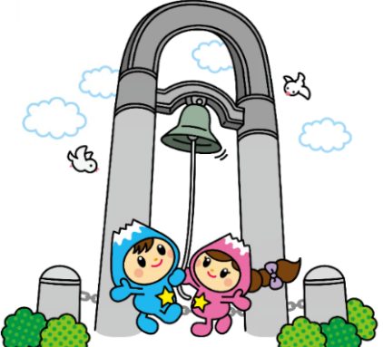

↓応募用紙
（以下を切り取り、各公民館・交流センター・コミュニティセンター（みずほ台コミュニティセンターを除く）の
応募箱か、鶴瀬公民館に提出してください）


切 り 取 り

